Festtagschor Prättigau

Chor-Reise 2019

Samstag, 11. Mai 2019

„Eine Reise ins Fernseh-Studio Zürich“

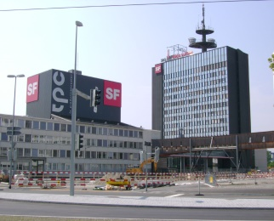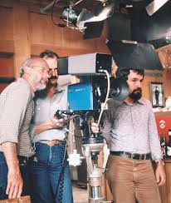

Reiseprogramm

09.00 Uhr Abfahrt Klosters und Prättiau (gemäss separaten Angaben)
mit dem Postauto-Doppelstöckerbus

circa 10.00 Uhr Kaffeehalt unterwegs am Walensee (Kaffee/Gipfel sind mit dabei)

circa 12.00 Uhr Mittagessen im Fernseh-Restaurant DRS in Zürich
(wo auch die Fernseh-Mitarbeiter essen!! ) - anschliessend Zeit zur
freien Verfügung

14.30 Uhr
bis 16.00 Uhr Führung durch die TV-Studios des Schweizer Fernsehens

circa 16.30 Uhr Abfahrt Richtung Bodensee

circaa 18.00 Uhr Zwischenhalt mit Imbiss im Restaurant Rheinspitz in Thal SG
(direkt am Bodensee-Ufer)
(diese Verpflegung/Getränk wird von allen selber bezahlt)

circa 19.15 Uhr Abfahrt Richtung Heimat

circa 20.30 Uhr Ankunft in Klosters und Prättigau

Die Kosten für die Reise mit Gaffi/Gipfeli und Mittagessen werden von der Vereinskasse mitfinanziert( je nach Ergebnis der Passionskonzerte!)

ACHTUNG:
Wer sich bis am Donnerstag, 14. März 2019 bei Rolf Rauber per Mail NICHT ABMELDET, GILT ALS ANGEMELDET!! – Spätere Abmeldungen sind nachher aus organisatorischen Gründen nur noch schlecht möglich! Danke fürs Verständnis!

Hoffentlich kommen alle!

Liebe Grüsse der Vorstand

